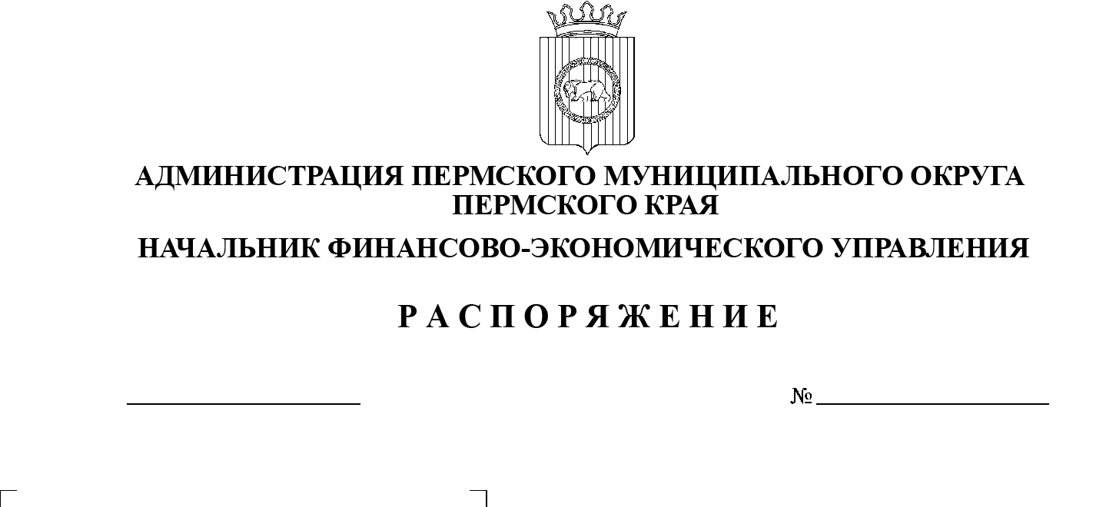О внесении изменений в

8

05.02.2025

Указания о порядке применения

целевых статей расходов бюджета

Пермского муниципального

округа Пермского края,

утвержденные распоряжением

начальника финансово-

экономического управления

администрации Пермского

муниципального округа

Пермского края от 03 октября

2024 г. № 51

В соответствии со статьей 21 Бюджетного кодекса Российской Федерации, пунктом 3 части 5 раздела I Положения о бюджетном процессе в Пермском муниципальном округе Пермского края, утвержденного решением Думы Пермского муниципального округа от 22 сентября 2022 г. № 14, в целях совершенствования правил применения целевых статей расходов бюджета Пермского муниципального округа:

1. Утвердить прилагаемые изменения, которые вносятся в Указания о порядке применения целевых статей расходов бюджета Пермского муниципального округа Пермского края, утвержденные распоряжением начальника финансово-экономического управления администрации Пермского муниципального округа Пермского края от 03 октября 2024 г. № 51 «Об утверждении Указаний о порядке применения целевых статей расходов бюджета Пермского муниципального округа Пермского края» (в редакции от 29 ноября 2024 г. № 67).

2. Настоящее распоряжение вступает в силу со дня его подписания.

Начальника финансово-

экономического управления И.Ф. Косых

УТВЕРЖДЕНЫ

распоряжением начальника

финансово-экономического управления администрации

Пермского муниципального округа Пермского края

от 05.02.2025 № 8

**ИЗМЕНЕНИЯ,**

**которые вносятся в Указания о порядке применения целевых статьей расходов бюджета Пермского муниципального округа Пермского края**

1. в разделе 1:

1.1. абзацы десятый и одиннадцатый изложить в новой редакции:

«Третий разряд кода целевой статьи бюджета Пермского муниципального округа содержат цифры и буквы русского алфавита; четвертый разряд кода целевой статьи бюджета Пермского муниципального округа при кодировании национальных проектов, федеральных (региональных) проектов содержит буквы русского алфавита и букву «Y» латинского алфавита; пятый разряд кода целевой статьи бюджета Пермского муниципального округа содержит цифры и буквы русского алфавита, определяющие номер федерального (регионального) проекта; значение четвертого-пятого разряда кода целевой статьи расходов бюджета Пермского муниципального округа для расходов на реализацию федеральных, региональных проектов должно соответствовать четвертому-пятому разряду кода целевой статьи расходов федерального и регионального бюджетов; шестой разряд кода целевой статьи бюджета Пермского муниципального округа при кодировании направлений расходов на реализацию национальных проектов, содержат цифры и буквы латинского алфавита; не указанные выше разряды кода целевой статьи бюджета Пермского муниципального округа содержат цифровые и буквенные обозначения.

В седьмом разряде кода целевой статьи расходов бюджета Пермского муниципального округа (четырнадцатом разряде кода классификации расходов бюджета Пермского муниципального округа), содержащего буквы А, Е, Р, Т, при отражении расходов, источником финансового обеспечения которых являются межбюджетные трансферты, предоставляемые из краевого бюджета, используются буквы латинского алфавита.»;

2. в разделе 2:

2.1. в пункте 2.1:

2.1.1. в подпункте 2.1.2 абзацы следующего содержания:

«01 2 ЕВ 00000 Основное мероприятие «Региональный проект «Патриотическое воспитание граждан Российской Федерации»»

По данной целевой статье отражаются расходы бюджета Пермского муниципального округа на реализацию основного мероприятия по следующим направлениям:

51790 Проведение мероприятий по обеспечению деятельности советников директора по воспитанию и взаимодействию с детскими общественными объединениями в общеобразовательных организациях»

изложить в новой редакции:

«01 2 Ю6 00000 Основное мероприятие «Региональный проект «Педагоги и наставники»»

По данной целевой статье отражаются расходы бюджета Пермского муниципального округа на реализацию основного мероприятия по следующим направлениям:

50500 Ежемесячное денежное вознаграждение советникам директоров по воспитанию и взаимодействию с детскими общественными объединениями муниципальных общеобразовательных организаций и профессиональных образовательных организаций

51790 Проведение мероприятий по обеспечению деятельности советников директора по воспитанию и взаимодействию с детскими общественными объединениями в общеобразовательных организациях

53030 Ежемесячное денежное вознаграждение за классное руководство педагогическим работникам государственных и муниципальных общеобразовательных организаций»;

2.1.2. подпункт 2.1.5 дополнить абзацами следующего содержания:

«01 5 Ю4 00000 Основное мероприятие «Региональный проект «Все лучшее детям»»

По данной целевой статье отражаются расходы бюджета Пермского муниципального округа на реализацию основного мероприятия по следующим направлениям:

57500 Реализация мероприятий по модернизации школьных систем образования

01 5 Я1 00000 Основное мероприятие «Региональный проект «Поддержка семьи»»

По данной целевой статье отражаются расходы бюджета Пермского муниципального округа на реализацию основного мероприятия по следующим направлениям:

53150 Капитальный ремонт и оснащение образовательных организаций, осуществляющих образовательную деятельность по образовательным программам дошкольного образования»;

2.2. подпункт 2.3.1 пункта 2.3 после абзаца:

«10080 Организация, проведение и участие в мероприятиях»

добавить абзац следующего содержания

«SК030 Проведение мероприятия «Пермский край-территория культуры»;

2.3. подпункт 2.4.1 пункта 2.4 дополнить абзацами следующего содержания:

«04 1 04 00000 Основное мероприятие «Реализация мероприятий по созданию условий осуществления медицинской деятельности в модульных зданиях»

1А030 Реализация мероприятий по созданию условий осуществления медицинской деятельности в модульных зданиях

2А180 Реализация мероприятий по созданию условий осуществления медицинской деятельности в модульных зданиях»;

2.4. в подпункте 2.9.1 пункта 2.9:

2.4.1. абзац следующего содержания:

«1Т220 Реализация мероприятий по созданию модульных зданий»

изложить в новой редакции

«1Т220 Реализация мероприятий по созданию некапитальных строений и сооружений

1Т230 Организация водоснабжения по ул. Рождественская в с. Култаево»

2.5. в подпункте 2.10.2 пункта 2.10 абзацы следующего содержания:

«10 2 F2 00000 Основное мероприятие «Федеральный проект «Формирование комфортной городской среды»

По данной целевой статье отражаются расходы бюджета Пермского муниципального округа на реализацию основного мероприятия по следующим направлениям:

55550 Реализация программ формирования современной городской среды»

изложить в новой редакции

«10 2 И4 00000 Основное мероприятие Региональный проект «Формирование комфортной городской среды»

55550 Реализация программ формирования современной городской среды»;

2.6. в подпункте 2.14.1 пункта 2.14 абзац следующего содержания:

«10250 Представительские расходы и расходы на мероприятия»

исключить;

1.6. в пункте 2.16 абзац следующего содержания:

«10250 Представительские расходы и расходы на мероприятия»

исключить;

3. в разделе 3:

3.1. абзацы следующего содержания:

«10060 Исполнение решений судов, вступивших в законную силу, оплата государственной пошлины

10070 Денежные взыскания (штрафы) за административные правонарушения, возложенные на юридическое лицо»

исключить;

3.2. абзац следующего содержания:

«10250 Представительские расходы и расходы на мероприятия»

исключить.